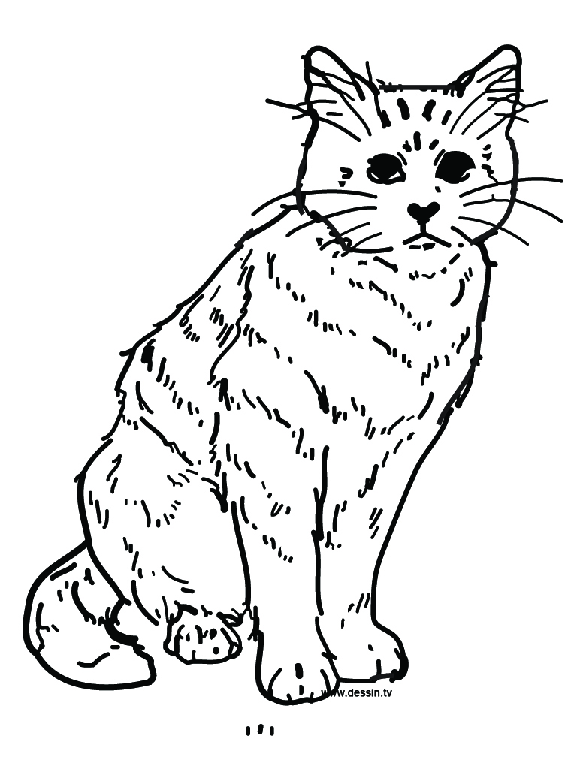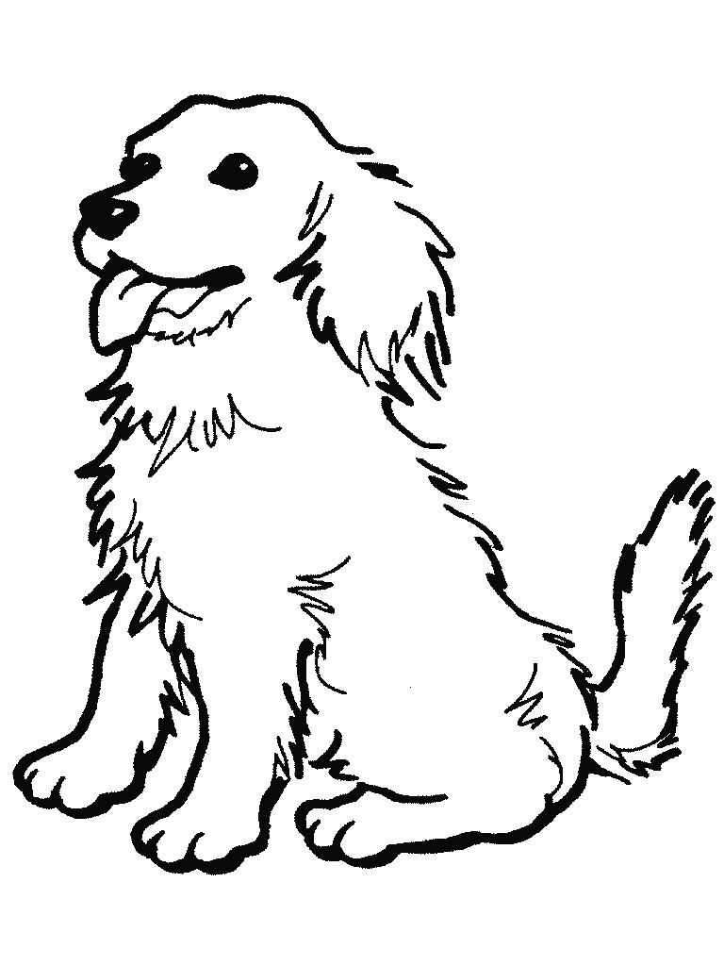

LICENCES 2015 POUR CHIENS ET CHATS

La licence de votre animal est l’outil clé pour son retour à la maison. En effet, si celui-ci, par inadvertance, s’aventure un peu trop loin, toute personne le récupérant peut obtenir rapidement vos coordonnées et éviter ainsi que votre animal soit pris en charge par un service animalier ou un refuge. Cela vous épargnera bien du stress et les frais de récupération de pitou ou minou, mais surtout favorisera grandement son retour rapide dans votre demeure. Mais pour se faire, il doit arborer à son cou sa médaille, et ce, en tout temps. La médaille est importante pour votre animal, car elle peut lui sauver la vie.

C’est donc le temps d’acheter la licence annuelle pour votre animal de compagnie. La licence émise est obligatoire et au coût de 10 $ chacune pour chien et 5 $ pour chat.

Comment faire pour vous procurer la licence :

- Par la poste : en nous retournant le coupon se trouvant au verso, accompagné d'un chèque à l’ordre de la municipalité de Saint-Paul-de-l’Île-aux-Noix. La ou les médailles vous seront ensuite postées;
- À la mairie : les paiements en argent comptant, carte débit et chèque sont acceptés.

Pour toute information complémentaire, n’hésitez pas à communiquer avec nous au 450 291-3166.

verso

LICENCES 2015 POUR CHIENS ET CHATS
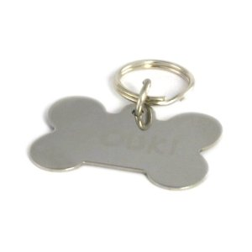

COUPON À RETOURNER AVEC LE PAIEMENT À :
Municipalité de Saint-Paul-de-l’Île-aux-Noix
959, rue Principale
Saint-Paul-de-l’Île-aux-Noix (Québec) J0J 1G0

-----------------------------------------------------------------------------------------------------------------------------------------------

Propriétaire de l'animal :

Nom : ___________________________________ Adresse : _____________________________________
Tél.: ___________________________________ Courriel : _____________________________________

Description de l'animal :
Nom : __________________________________ Race : _______________________________________
Chien  Chat  Sexe : ___________________ Couleur : ______________________________________
Signe distinctif : __________________________________________________________________________

Description de l'animal :
Nom : ______________________________ Race : _______________________________________
Chien  Chat  Sexe : ___________________ Couleur : ______________________________________
Signe distinctif : __________________________________________________________________________

Description de l'animal :
Nom : ______________________________ Race : _______________________________________
Chien  Chat  Sexe : ___________________ Couleur : _______________________________________
Signe distinctif : __________________________________________________________________________

